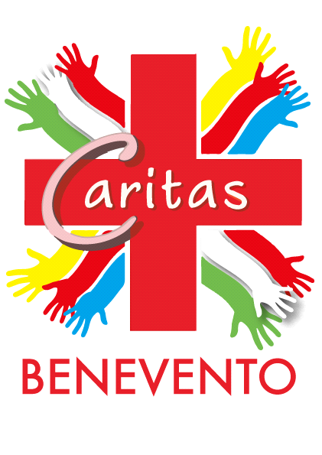

*Osservatorio delle Povertà e delle Risorse*

**Report del mese di**

**DICEMBRE 2021**

***Centro di Ascolto Diocesano***

**L’AFFLUENZA**

Il numero di nuovi assistiti di dicembre è in calo sul mese precedente: in totale sono **8** lepersone afferite per la prima volta ai vari sportelli di ascolto.

|  |  |  |  |
| --- | --- | --- | --- |
| **Sesso** | **Cittadinanza Italiana** | **Cittadinanza Non Italiana** | **Totale** |
| **Femminile** | 3 | 0 | 3 |
| **Maschile** | 2 | 3 | 5 |
| **Totale** | 5 | 3 | **8** |

Tuttavia, il totale dell’affluenza del mese è aumentata di 18 unità rispetto allo scorso novembre, raggiungendo un totale di 255 assistiti. Come di consueto gli assistiti di cittadinanza italiana superano di quasi il doppio la componente straniera (63,9% vs 35,3%).

|  |  |  |  |  |  |
| --- | --- | --- | --- | --- | --- |
| **Sesso** | **Cittadinanza Italiana** | **Cittadinanza Non Italiana** | **Doppia cittadinanza** | **Totale** | **Totale%** |
| **Femminile** | 86 | 58 | 0 | 144 | *56,5* |
| **Maschile** | 77 | 32 | 2 | 111 | *43,5* |
| **Totale** | 163 | 90 | 2 | 255 |  |
| ***Totale%*** | *63,9* | *35,3* | *0,8* |  | *100,0* |

Dopo le tre giornate di distribuzione dei panieri alimentari tenutesi tra il 31 Marzo ed il 2 Aprile scorsi, in seguito alle quali si è registrato un picco di affluenza, nel periodo successivo il numero di presenze in Caritas è tornato su valori abituali mantenendosi pressoché costante con un lieve aumento nel mese in esame.

**I Bisogni espressi**

I bisogni emersi dagli ascolti di dicembre mostrano le consuete caratteristiche: la prevalenza dei problemi economici e lavorativi, da sempre segnalati in misura consistente sia dagli italiani, sia dagli stranieri; a seguire le problematiche legate alla salute, che riprendono ad aumentare in relazione alle richieste di farmaci ed analisi cliniche, e i problemi legati a conflitti all’interno delle famiglie.

**Gli interventi**

Anche a dicembre gli interventi, come di consueto, si polarizzano sull’erogazione di beni e servizi materiali (Mensa e Market).

***-Servizio Mensa Diocesana***

*Pasti erogati a dicembre*

Nel mese di dicembre, si registra un incremento del numero dei pasti rispetto al mese precedente: in totale **2.402**, 89 in più sul mese scorso. La media giornaliera del mese è pari a **80** pasti.

Il totale dei pasti erogati dall’inizio dell’anno è **24.765.**

***-Buoni Market***

A dicembre il numero di buoni erogati è stato pari a **428**, 73 in più rispetto al mese scorso.

209 Buoni sono stati distribuiti agli assistiti del CdA diocesano e dell’Ufficio Immigrazione, mentre, tra le Caritas Parrocchiali, quelle che ne hanno richiesti in numero maggiore sono state le parrocchie cittadine della SS. Addolorata (n°82) di Santa Maria di Costantinopoli (n°43) e di Santa Maria degli Angeli (n°27).



***-Dormitorio “S. Vincenzo de Paoli”***

A dicembreil Dormitorio ha avuto **7** nuovi accessi.

Il totale delle persone ospitate è pari a **13**, tutti di sesso maschile, in maggioranza di cittadinanza italiana (6 vs 4).

|  |  |  |  |
| --- | --- | --- | --- |
| **Sesso** | **Cittadinanza Italiana** | **Cittadinanza Non Italiana** | **Totale** |
| **Femminile** | 0 | 1 | 1 |
| **Maschile** | 8 | 4 | 12 |
| **Totale** | 8 | 5 | 13 |

-***Sportello dipendenze “Comunità Emmanuel”***

Nel mese di dicembre lo Sportello dipendenze ha seguito in totale 8 persone, di cui una è una nuova consulenza.

Dall’8 novembre è stato attivato in Cittadella anche il Gruppo di Auto Aiuto nell’ambito delle dipendenze, “*We Can Toghether”*, a cui, ad oggi, partecipano 9 persone.

-***Centro Ascolto psicologico “Effatà”***

In totale, ad oggi, sono 24 le persone seguite dal Centro di Ascolto Psicologico, in alcuni casi con familiari. Tutti gli assistiti hanno cittadinanza italiana.